Профилактика речевых расстройств в период раннего развития
Подготовила: учитель-логопед Тимофеева О.Н.
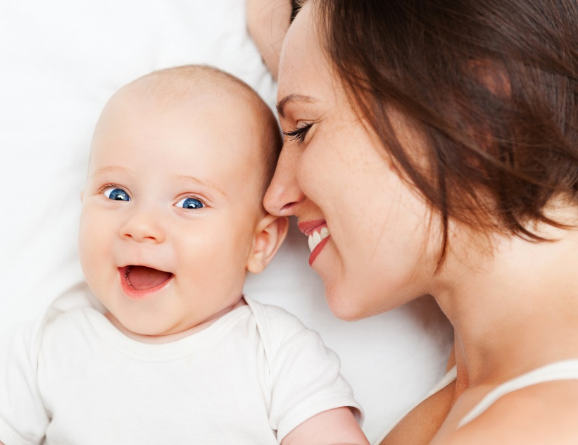
Период раннего развития - очень важный этап в жизни каждого малыша. Профилактика нарушений речи, так же как и профилактика любых заболеваний строится на устранении, по возможности, из жизни ребенка тех причин, которые могут приводить к возникновению нарушений.
Из чего же состоит профилактика непосредственно речевых нарушений? Во-первых, это забота о физическом и нервно-психическом здоровье ребенка и о сохранности его речевых органов. Во-вторых, забота о правильном речевом развитии ребенка, включая и создание необходимых для этого социально-бытовых условий.
Что же необходимо предпринимать при решении первой задачи?
- предупреждение ушибов в области головы;
- предупреждение различных заболеваний и детских инфекций, протекающих с высокой температурой (соблюдение сроков профилактических прививок, исключение непосредственных контактов с больными и пр.);
- охрана органов слуха от простудных заболеваний, от попадания инородных тел, от излишнего шума (даже во время сна), а также своевременное лечение и обязательное долечивание ушных заболеваний;
- охрана артикуляторных органов, состоящая в следующем:
- предупреждение и лечение рахита;
- исключение случаев сосания пальца или постоянного подкладывания руки под одну и ту же щеку во время сна (последнее может привести к образованию так называемого перекрестного прикуса);
- своевременное подрезание короткой уздечки языка;
- охрана голосового аппарата от простуды, попадания пыли, голосовой перегрузки (чрезмерные крики, излишне громкая и напряженная речь и т.п.);
- охрана нервной системы ребенка (исключение громких окриков, страшных рассказов и разного рода запугиваний, щадящий подход к ребенку во время любой болезни и в течение некоторого времени после ее окончания).

Забота о правильном речевом развитии ребенка должна выражаться в следующем:
- обеспечение благоприятного речевого окружения как необходимого образца для подражания;
- как можно больше разговаривать с ребенком, начиная с первых дней его жизни;
- медленно и четкое произнесение взрослым простых слов, обращенных к ребенку, а также отчетливое называние окружающих предметов и производимых действий;
- приучение ребенка смотреть во время разговора в лицо собеседника для более быстрого и точного усвоения артикуляции;
- систематически создавать ситуации, при которых ребенок должен выразить свою просьбу словесно (взрослым не следует стремиться понимать его с полуслова и тем более с одного только жеста или взгляда);
- полное исключение случаев «сюсюкания» с ребенком, лишающегося правильного образца для подражания;
- занятия музыкой и пением, что способствует развитию достаточно гибкого и сильного голоса и правильного дыхания, а также предупреждает невнятность речи;
- конечно, развивать тонкую ручную моторику, играющей чрезвычайно важную роль в овладении полноценной речью.

Желаю удачи!

